FIAP

ANÁLISE TÉCNICA –COVID-19

PEDRO HENRIQUE ROCHA FARIAS

MATEUS MAIS CAMARA AGRE

PÓS-GRADUAÇÃO EM DATA & ANALYTICS

São Paulo  
Outubro de 2025

1. RESUMO

O presente relatório apresenta uma análise abrangente dos dados da PNAD-COVID-19 do IBGE, desenvolvida para subsidiar o planejamento estratégico hospitalar em caso de novos surtos epidemiológicos. Através da análise de 1.149.197 respondentes nos meses de setembro, outubro e novembro de 2020, identificamos padrões críticos de comportamento populacional, características clínicas e indicadores socioeconômicos que impactam diretamente a demanda por serviços hospitalares. O painel pode ser acessado e acompanhado através do seguinte link: [Covid19 – Análise Geral](https://app.powerbi.com/view?r=eyJrIjoiNTc1OTNjMTYtNTdlMC00N2M3LWI5NzAtNjZlMjE2YzY5Zjc0IiwidCI6IjE2YjM4NmUyLWMzM2ItNDYxOS04MDkxLTFhODA0ZGViZGI3ZiJ9).

Os principais achados revelam uma taxa de casos graves de apenas 0,45% da população, contrastando com uma baixíssima procura por atendimento médico (1,03%), indicando possível subnotificação ou barreiras de acesso. Com 77,11% da população dependente exclusivamente do SUS, os estados da região Norte (Amazonas, Roraima, Pará) apresentam os maiores scores de risco, demandando atenção prioritária em futuros surtos.

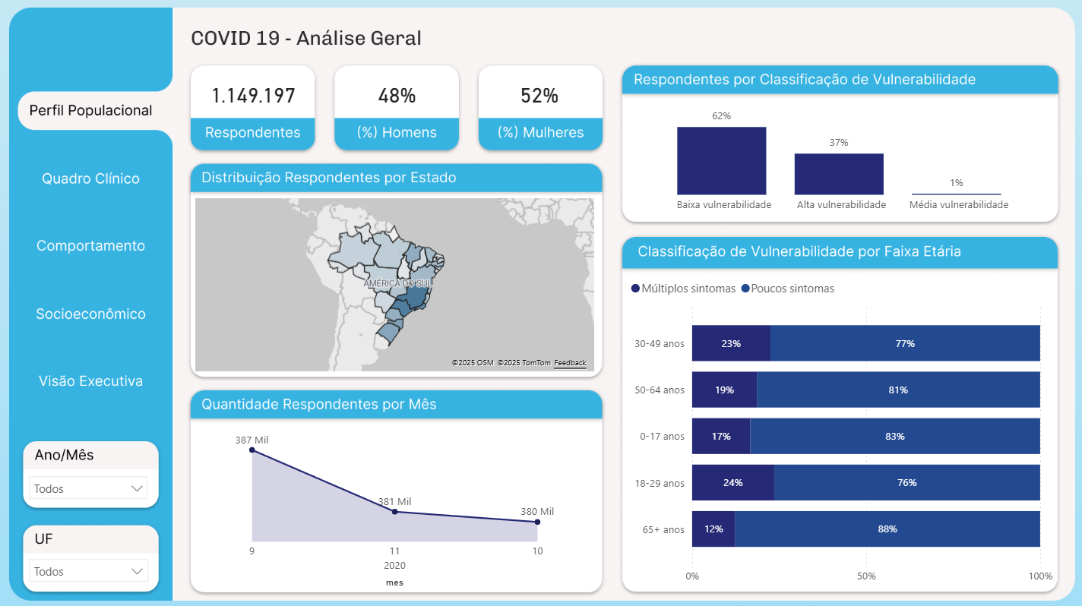

2. METODOLOGIA E ORGANIZAÇÃO DOS DADOS

2.1 Seleção das Variáveis

Conforme orientação do Head de Dados, foram selecionadas 24 variáveis da PNAD-COVID-19, respeitando o limite de 20 questionamentos principais e agregando variáveis calculadas para enriquecimento da análise:

**Variáveis Demográficas (6):**

* Ano, Mês, UF, País
* Idade, Sexo, Raça, Escolaridade

**Variáveis Clínicas (5):**

* Febre, Tosse, Dor de Garganta, Dor de Cabeça
* Perda de Cheiro/Sabor

**Variáveis Comportamentais (6):**

* Restrição de Contato, Ficou em Casa
* Ligou para Profissional de Saúde
* Visitou Estabelecimento de Saúde
* Fez Teste COVID, Resultado do Teste

**Variáveis Socioeconômicas (7):**

* Trabalhou na Semana, Foi Remunerado
* Tempo Afastado do Trabalho, Tipo de Ocupação
* Faixa de Rendimento, Plano de Saúde

2.2 Arquitetura de Dados

A solução foi desenvolvida utilizando arquitetura de Data Lake com camadas Bronze e Silver:

**Camada Bronze:** Ingestão dos dados brutos da PNAD-COVID-19 (CSV)

**Camada Silver:** Transformação e padronização com criação de indicadores calculados

**Ferramentas**: SQL Server para processamento, Power BI para visualização

2.3 Indicadores Calculados

Para enriquecer a análise, foram criadas cinco variáveis derivadas:

**Faixa Etária:** Agrupamento em 5 categorias (0-17, 18-29, 30-49, 50-64, 65+ anos)

**Vulnerabilidade Socioeconômica:** Classificação em alta, média e baixa vulnerabilidade

**Categoria de Trabalho:** Formal, informal, empregador, fora do mercado

**Intensidade de Sintomas:** Múltiplos sintomas, poucos sintomas, sem sintomas

**Adesão às Medidas**: Alta, média e baixa adesão às medidas preventivas

3. ANÁLISE DO PERFIL POPULACIONAL

3.1 Características Demográficas

A análise de 1.149.197 respondentes revela uma distribuição equilibrada por sexo (48% homens, 52% mulheres), com concentração na faixa etária de 30-49 anos (maior grupo populacional). A distribuição geográfica mostra maior concentração de casos nas regiões Sudeste e Nordeste, reflexo da densidade populacional.

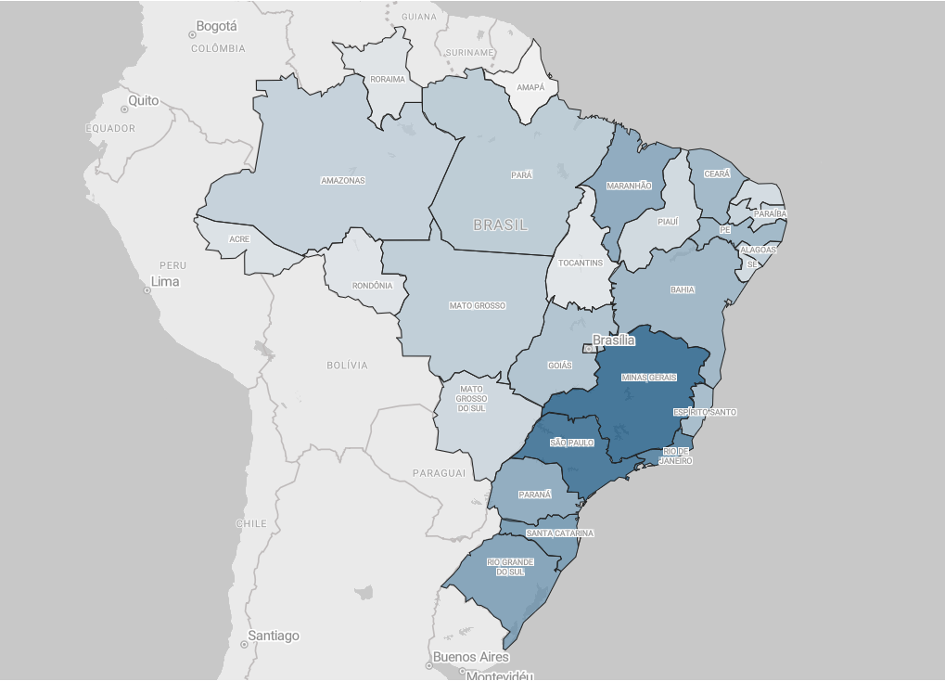

3.2 Vulnerabilidade Social

Um achado preocupante é que 37% da população analisada encontra-se em situação de alta vulnerabilidade socioeconômica, enquanto 62% apresenta baixa vulnerabilidade. Esta disparidade impacta diretamente a capacidade de resposta a surtos, uma vez que populações vulneráveis têm menor acesso a cuidados preventivos e maior dependência do sistema público de saúde.

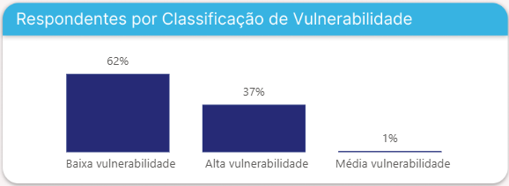

3.3 Distribuição Etária da Vulnerabilidade

A análise cruzada entre faixa etária e intensidade de sintomas revela que grupos de meia-idade (30-49 e 50-64 anos) apresentam maior proporção de casos com múltiplos sintomas (23% e 19% respectivamente), sugerindo maior exposição ou menor capacidade de isolamento devido a compromissos laborais.

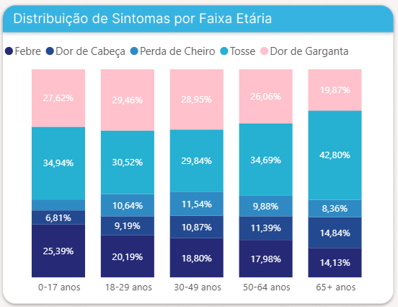

4. QUADRO CLÍNICO E DEMANDA HOSPITALAR

4.1 Perfil Sintomático

A análise dos sintomas por faixa etária demonstra padrões distintos:

Idosos (65+): Maior prevalência de febre (14,84%) e dor de cabeça (14,13%)

Adultos (30-49 anos): Distribuição mais equilibrada dos sintomas

Jovens (0-17 anos): Menor incidência geral de sintomas graves

4.2 Comportamento de Busca por Atendimento

Análise Crítica: Apenas 1,03% da população buscou atendimento médico, contrastando com 0,45% de casos graves identificados. Este padrão sugere duas possibilidades:

Efetiva busca por atendimento mesmo em casos não graves (positivo)

Subnotificação de casos graves por barreiras de acesso (preocupante)

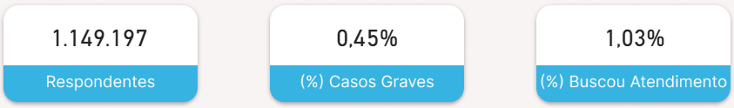

4.3 Funil de Atendimento

O funil de análise revela:

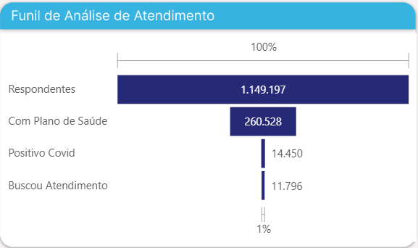

1.149.197 respondentes totais

260.528 com plano de saúde (23%)

14.450 com resultado positivo para COVID-19

11.796 buscaram atendimento médico

4.4 Relação Sintomas vs. Atendimento Médico

Dados alarmantes mostram que mesmo entre pessoas com múltiplos sintomas, apenas 8% buscaram atendimento médico, comparado a 24% entre aqueles com poucos sintomas. Isso pode indicar normalização dos sintomas ou barreiras de acesso mais significativas para casos graves.

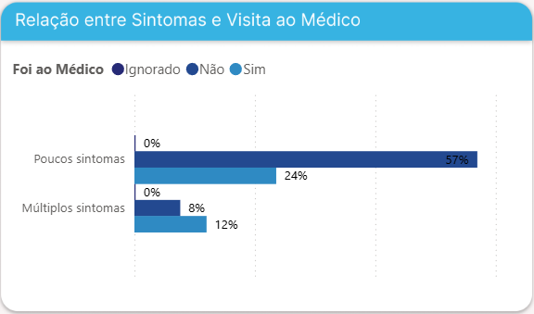

5. COMPORTAMENTO POPULACIONAL E ADESÃO ÀS MEDIDAS

5.1 Medidas de Distanciamento

A população demonstrou boa adesão às medidas de distanciamento:

* **42%** reduziram contato social
* **40%** ficaram rigorosamente em casa
* **13%** ficaram em casa saindo apenas por necessidade
* Apenas **4%** não fizeram restrições

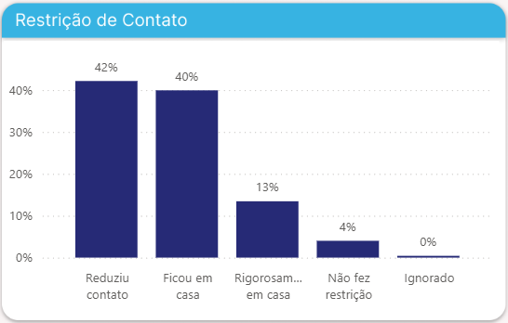

5.2 Comportamento por Vulnerabilidade Social

Observa-se diferença significativa no comportamento entre grupos:

**Alta vulnerabilidade:** 29% ficaram em casa, 6% não fizeram restrições

**Baixa vulnerabilidade:** 43% ficaram em casa, 20% não fizeram restrições

Esta disparidade sugere que populações vulneráveis tiveram menor capacidade de aderir ao isolamento, provavelmente devido a necessidades econômicas.

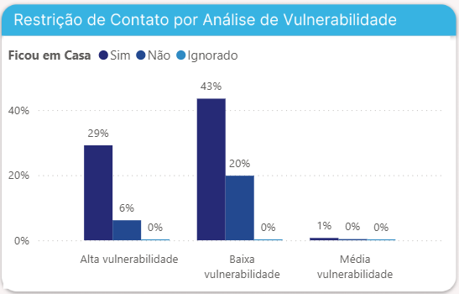

5.3 Testagem para COVID-19

O funil de testagem mostra:

**133.542** pessoas fizeram teste (11,6% da amostra)

**14.450** tiveram resultado positivo (10,8% dos testados)

Taxa de positividade relativamente baixa, indicando testagem preventiva

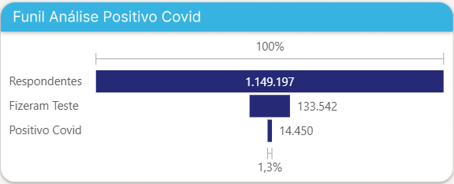

5.4 Evolução Temporal das Medidas

A análise temporal (setembro a novembro 2020) mostra estabilidade nas medidas de restrição, com ligeiro aumento na categoria "ficou em casa" ao longo dos meses, sugerindo aprendizado e adaptação populacional.

6. CARACTERÍSTICAS SOCIOECONÔMICAS E IMPACTO NO SISTEMA DE SAÚDE

6.1 Mercado de Trabalho

A pandemia impactou significativamente o mercado de trabalho:

55% **não trabalharam** na semana de referência

45% **mantiveram atividade** laboral

81% dos afastamentos duraram **"de 1 mês a menos de 1 ano"**

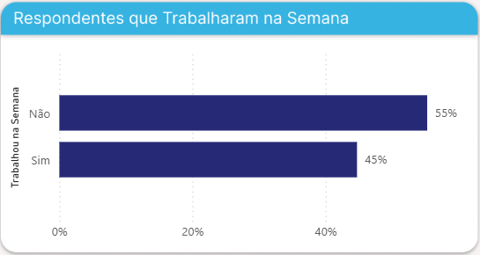

6.2 Distribuição Socioeconômica dos Afastamentos

Análise revela que:

**Alta vulnerabilidade:** 61% ficaram afastados por período prolongado

**Baixa vulnerabilidade:** 12% tiveram afastamentos longos

Essa disparidade indica que populações vulneráveis sofreram maior impacto econômico, potencialmente afetando sua capacidade de buscar cuidados médicos.

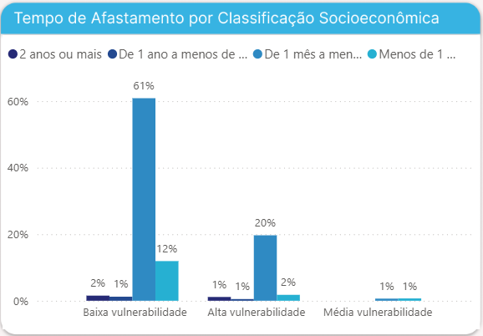

6.3 Correlação Renda vs. Plano de Saúde

A análise scatter plot confirma forte correlação entre faixa salarial e posse de plano de saúde. Concentração significativa nas faixas de R$ 1.601-10.000 com planos privados, enquanto faixas inferiores dependem predominantemente do SUS.

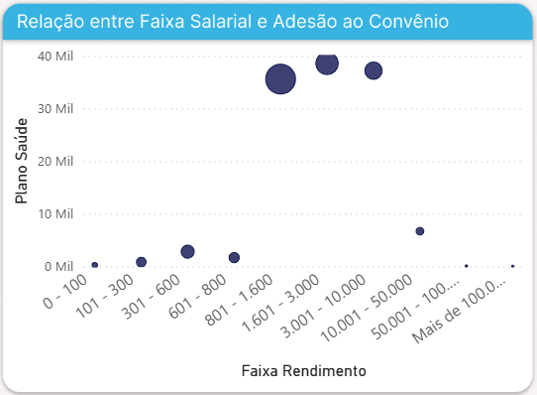

7. VISÃO EXECUTIVA: SCORE DE RISCO POR UF

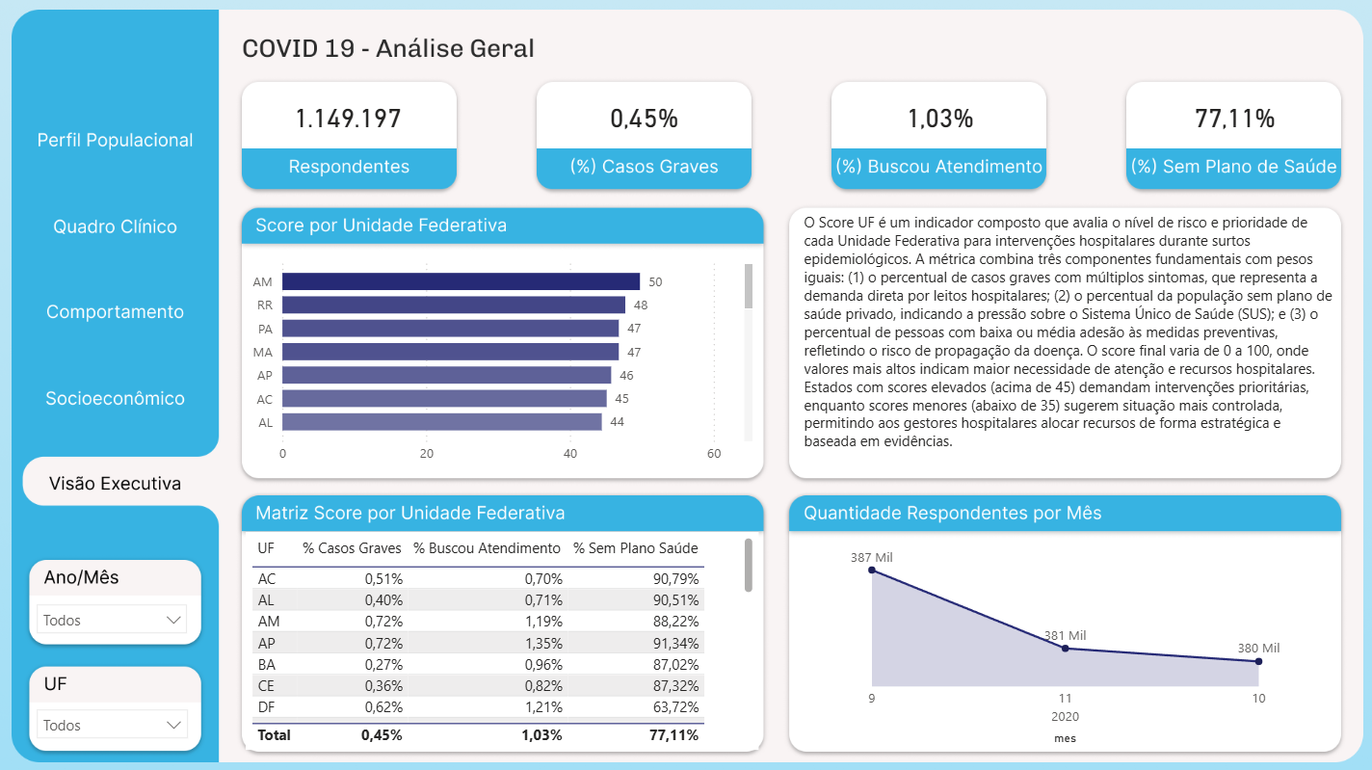

7.1 Metodologia do Score

Foi desenvolvido um Score UF composto que avalia três dimensões críticas:

**Percentual de casos graves (33,3%):** Demanda direta por leitos hospitalares

**Percentual sem plano de saúde (33,3%):** Pressão sobre o SUS

**Percentual com baixa adesão (33,3%):** Risco de propagação

7.2 Ranking de Prioridades

Estados com Maior Score (Prioridade Máxima):

* Amazonas: 50 pontos
* Roraima: 48 pontos
* Pará: 47 pontos
* Maranhão: 47 pontos

Estados com Menor Score:

* São Paulo: 37 pontos
* Distrito Federal: 35 pontos

7.3 Matriz de Situação por UF

A matriz consolidada revela padrões regionais claros:

Norte: Altos scores devido à maior dependência do SUS (88-91% sem plano)

Nordeste: Scores médio-altos com variações significativas

Sul/Sudeste: Menores scores, melhor cobertura de planos privados

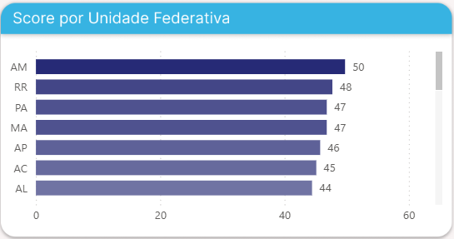

8. RECOMENDAÇÕES ESTRATÉGICAS PARA NOVOS SURTOS

8.1 Ações Imediatas (0-72h)

Para Estados com Score > 47:

Ativar protocolos de emergência com foco em ampliar capacidade de leitos

Estabelecer centrais de triagem para otimizar fluxo de atendimento

Implementar telemedicina para reduzir demanda presencial

Mobilizar reservas estratégicas de equipamentos e medicamentos

8.2 Ações de Curto Prazo (1-2 semanas)

Para todos os estados:

* Campanhas de comunicação direcionadas às populações vulneráveis
* Parcerias SUS-Privado para ampliar capacidade em estados críticos
* Postos de atendimento móveis em regiões de difícil acesso
* Treinamento intensivo de equipes para protocolos COVID-19

8.3 Ações Estruturais (1-3 meses)

* Expansão da rede SUS nos estados do Norte e Nordeste
* Sistemas de monitoramento epidemiológico em tempo real
* Programas de preparação comunitária para populações vulneráveis
* Investimento em infraestrutura de saúde regional

8.4 Indicadores de Monitoramento Contínuo

KPIs Críticos para Acompanhamento:

* Taxa de ocupação de leitos por região
* Tempo médio de resposta do sistema de saúde
* Cobertura de testagem populacional
* Índice de adesão às medidas preventivas por UF
* Capacidade disponível vs. demanda projetada

9. CONCLUSÕES

9.1 Análise Principal

Subnotificação Significativa: A baixa procura por atendimento (1,03%) sugere barreiras de acesso que mascaram a real dimensão dos casos graves.

Desigualdade Regional Extrema: Estados do Norte apresentam vulnerabilidade crítica com até 91% de dependência do SUS.

Impacto Socioeconômico Desproporcional: Populações vulneráveis sofreram maior impacto econômico e tiveram menor capacidade de isolamento.

Boa Adesão Geral às Medidas: Apesar das limitações socioeconômicas, 82% da população aderiu a alguma forma de distanciamento.

9.2 Fatores Críticos de Sucesso

Para enfrentamento de novos surtos, são essenciais:

* Capacidade de resposta rápida nos primeiros dias
* Comunicação efetiva com populações vulneráveis
* Flexibilidade na alocação de recursos entre regiões
* Parcerias público-privadas para ampliar capacidade
* Sistemas de monitoramento em tempo real

9.3 Modelo de Preparação Proposto

Com base nos achados, recomenda-se a implementação de um Sistema Nacional de Alerta Precoce que monitore continuamente:

* Indicadores epidemiológicos regionais
* Capacidade hospitalar disponível
* Vulnerabilidade socioeconômica populacional
* Padrões de mobilidade e adesão às medidas

10. CONSIDERAÇÕES FINAIS

A análise dos dados da PNAD-COVID-19 fornece insights valiosos para o planejamento hospitalar em cenários de surtos epidemiológicos. O dashboard desenvolvido traduz mais de 1 milhão de registros em informações acionáveis, permitindo tomada de decisão baseada em evidências.

A metodologia aplicada, combinando análise descritiva com indicadores preditivos, demonstra como dados públicos de qualidade podem subsidiar estratégias de saúde pública efetivas. O Score UF desenvolvido oferece uma ferramenta objetiva para priorização de recursos, enquanto as análises comportamentais revelam padrões que podem ser antecipados em futuros surtos.

O principal valor desta análise reside na identificação de que preparação é mais efetiva que reação. Estados com maiores scores de vulnerabilidade devem receber investimentos preventivos contínuos, não apenas durante crises. A capacidade de resposta do sistema de saúde brasileiro depende fundamentalmente da redução das desigualdades regionais identificadas neste estudo.

Proposta final por meio do Painel desenvolvido: Implementar este modelo de análise como ferramenta permanente de planejamento estratégico, atualizando periodicamente os dados e refinando os indicadores conforme novas evidências epidemiológicas e mudanças no perfil socioeconômico da população brasileira.